能控制大偏差的不等式有很多，此处特研究chernoff bound，一个上界比切比雪夫不等式更紧的不等式。（在利用马尔可夫不等式的基础上得出来的不等式）

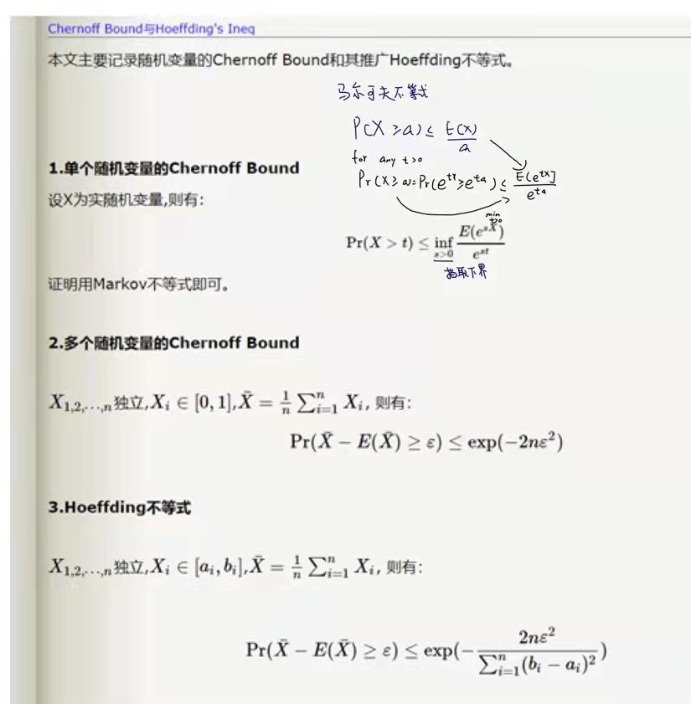

Hoeffding不等式是多个随机变量的chernoff bound推广，可以有效估计有界独立随机变量偏离期望过远的概率。

Chernoff bound一般形式的推导

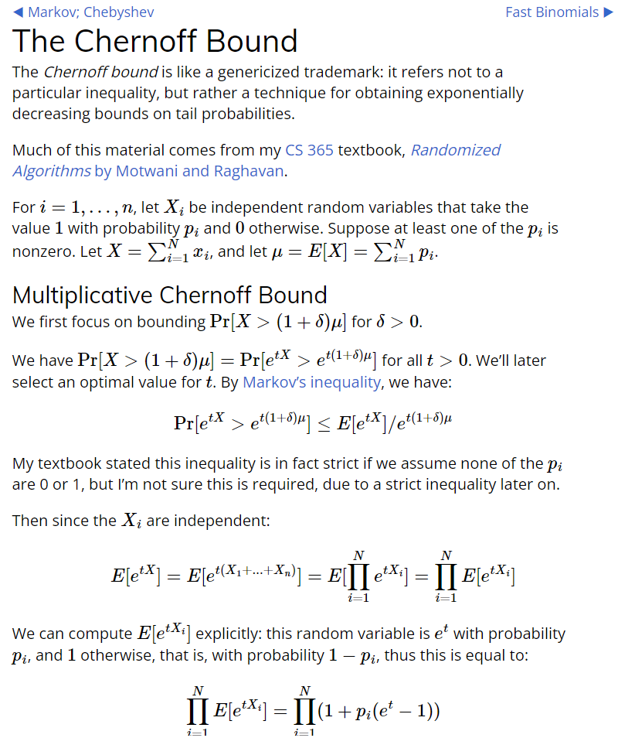

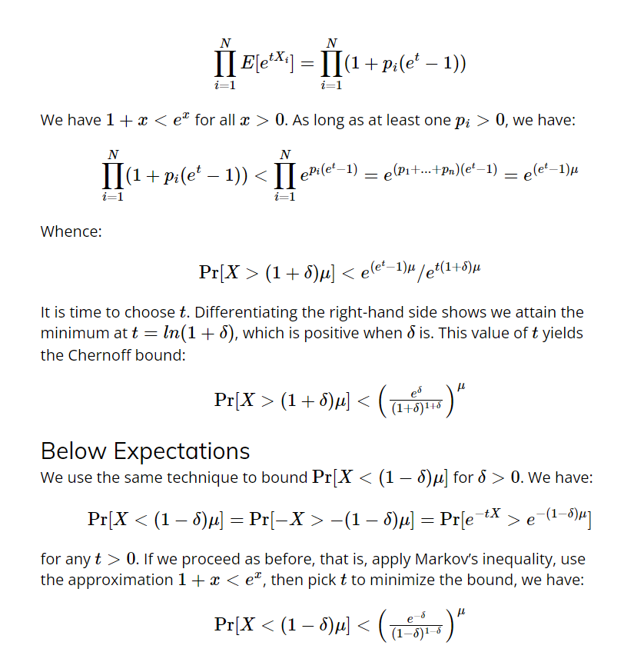

这张图片是chernoff bound的一般形式，我们可以看到x小于的不是一个常数而是一个跟均值有关的式子。公式的推导要引入矩函数，泊松实验，伯努利实验，一些期望的运算，马尔可夫不等式以及很简单的泰勒展开，并且我看下来对矩函数的要求有亿点点高